เอกสารรายงานผลการดำเนินงานของกิจกรรมที่สอดคล้องกับการเสริมสร้างค่านิยมหลักของคนไทย 12 ประการ
1. ชื่อกิจกรรมหลัก ..........อบรมคุณธรรมจริยธรรมนักเรียน..........
***กิจกรรมหลัก หมายถึง กิจกรรมที่โรงเรียนพิจารณาเองว่า เมื่อดำเนินกิจกรรมนี้จะส่งผลต่อการเสริมสร้างค่านิยมหลักของคนไทย ๑๒ ประการ ให้เลือกเฉพาะที่ดีที่สุด ๑- ๒ กิจกรรมเท่านั้นรายงานผลกิจกรรมทั้ง ๒ กิจกรรมไม่เกิน ๒ หน้ากระดาษ แล้วแนบไฟล์ส่งกลับมาในเว็บ
๑.๑ วัตถุประสงค์
...............................เพื่อส่งเสริมคุณธรรมให้กับนักเรียน...................................................................................................
..............................เพื่อให้นักเรียนมีความรู้ เข้าใจตนเอง การเปลี่ยนแปลงของสังคมและปรับตัวให้เข้ากับสังคมอย่างมีความสุข
๑.๒ วิธีการดำเนินงาน
.........................จัดเข้าค่ายอบรมคุณธรรม จริยธรรม หลักสูตรการอบรม 3 วัน 2 คืน..........................................
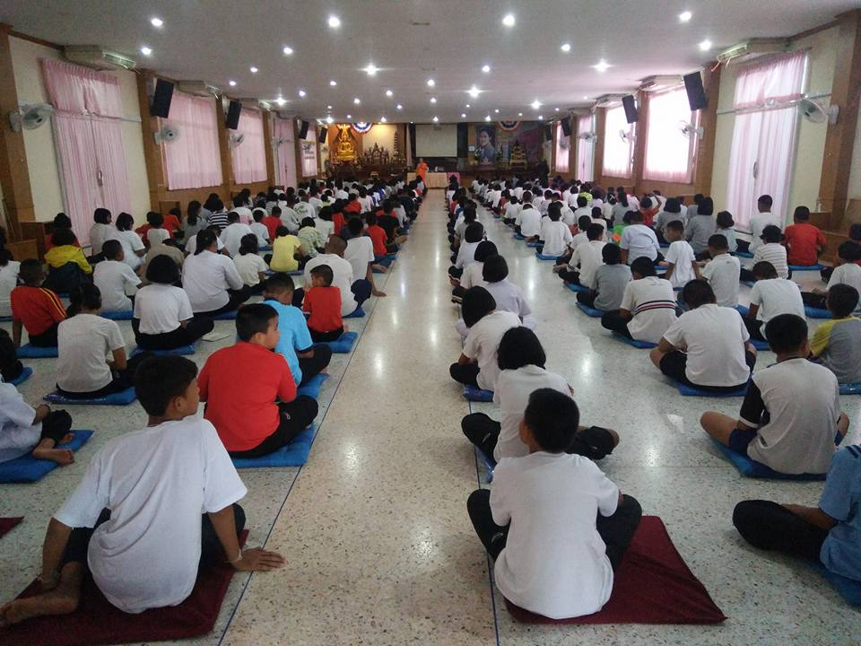
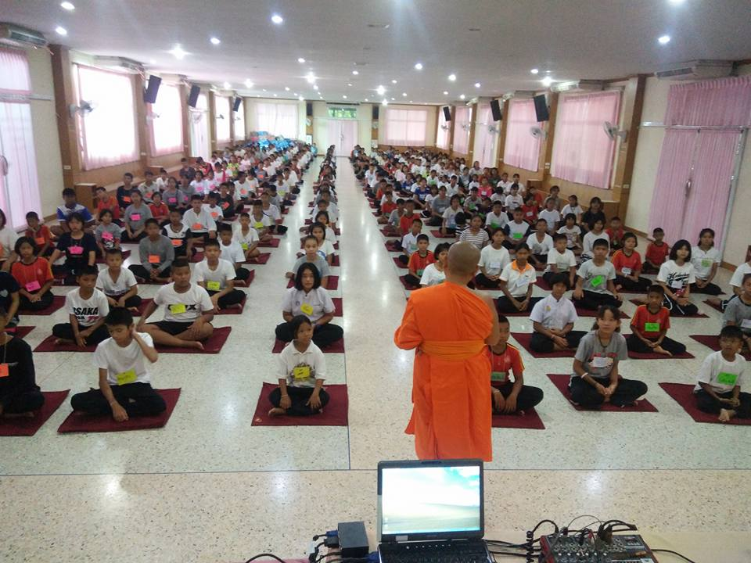
รูปภาพประกอบ

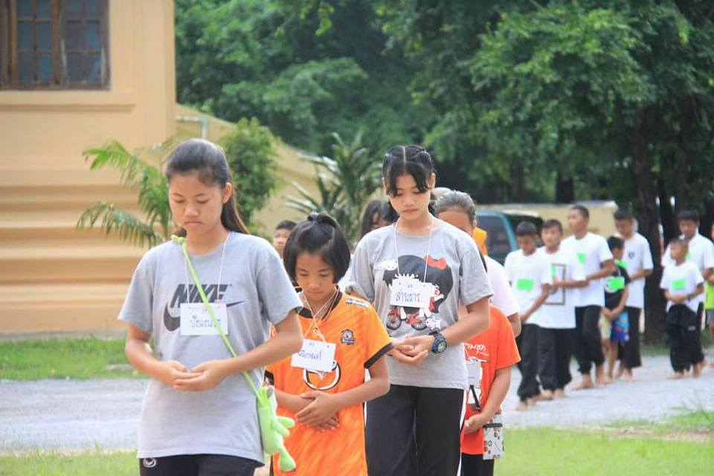
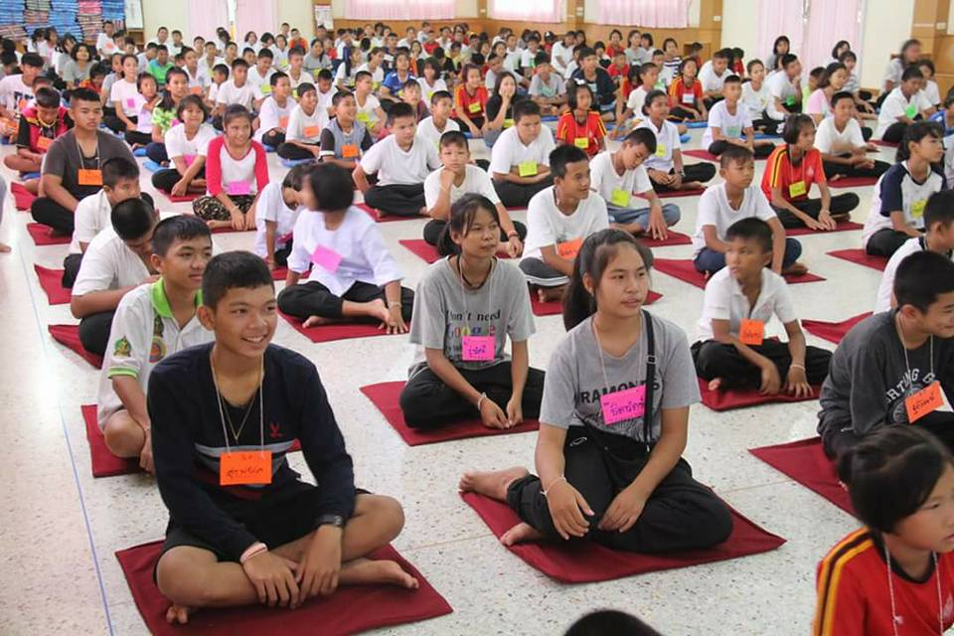

๑.๓ ผลการดำเนินงาน
.............นักเรียนเข้าใจในหลักธรรมคำสอนของพระพุทธศาสนา.....นักเรียนมีคุณธรรมในการดำเนินชีวิตได้อย่างเหมาะสม...
กิจกรรมหลักที่ ๑ ดำเนินการสอดคล้อง ครบ ๑๒ประการ ไม่ครบ

ผู้รายงานข้อมูล ผู้รับรองข้อมูล

(................นายอุดม พิมพ์กลาง............) (...........นายคำพี ตรงกลาง ............)
ผู้รับผิดชอบโครงการโรงเรียนบ้านหนองบัวกระจาย ตำแหน่ง ผู้อำนวยการโรงเรียนบ้านหนองบัวกระจาย.......
โทร . ....089 8462426...... โทร. ...092 2703144................

